NOOS Annual Meeting 2019 - NOWMAPS Meeting
Hotels near BSH

- A Hotel Hafen Hamburg
Seewartenstraße 9, 20359 Hamburg
www.hotel-hafen-hamburg.de
040 311130

- B Empire Riverside Hotel
Bernhard-Nocht-Straße 97, 20359 Hamburg
www.empire-riverside.de
040 311190

- C Arcotel Onyx
Reeperbahn 1, 20359 Hamburg
www.arcotelhotels.com
040 2094090

- D Motel One Hamburg am Michel
Ludwig-Erhard-Straße 26, 20459 Hamburg
www.motel-one.com
040 35718900

- E Ibis budget Hotel
Simon-von-Utrecht-Straße 64, 20359 Hamburg
www.accorhotels.com
040 31765620

- F Ibis Hotel
Simon-von-Utrecht-Straße 63, 20359 Hamburg
www.accorhotels.com
040 650460

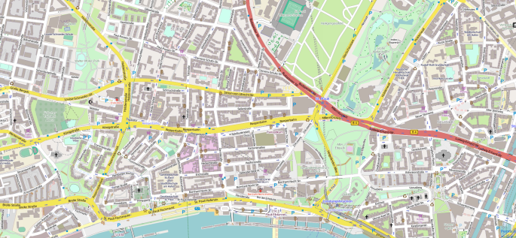

G
F

B

- G East Hamburg
Simon-von-Utrecht-Straße 31, 20359 Hamburg
www.east-hamburg.de
040 309930

- H NH Collection Hamburg City
Feldstraße 53-58, 20357 Hamburg
www.nh-hotels.de
040 432320

- I InterCityHotel Dammtor/Messe
St.Petersburger Str. 1, 20355 Hamburg
www.i ntercityhotel.com
040 6000140
(via Bus / Train / Taxi)

- J Radisson Blu
Hamburg-Mitte, Marseiller Str. 2,20355 Hamburg
www.radissonblu.com
040 35020
(via Bus / Train / Taxi)
BSH
H / I / J
E
D
C
A

- K Hotel Hafentor
Hafentor 3, 20459 Hamburg
www.hotelhafentor.de
040 3039690
K

